07 / 05 / 2018

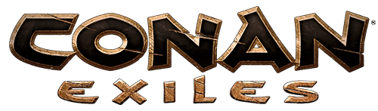

Zbuduj własne dziedzictwo w barbarzyńskim świecie
Humorystyczny zwiastun Conan Exiles

Możliwość budowania i kształtowania świata to jeden z filarów rozgrywki w Conan Exiles. Surwiwalowa produkcja z otwartym światem - osadzona w ikonicznym uniwersum Conana - zadebiutuje na konsolach i PC 8 maja. Polskim wydawcą gry jest Techland - partner Koch Media.

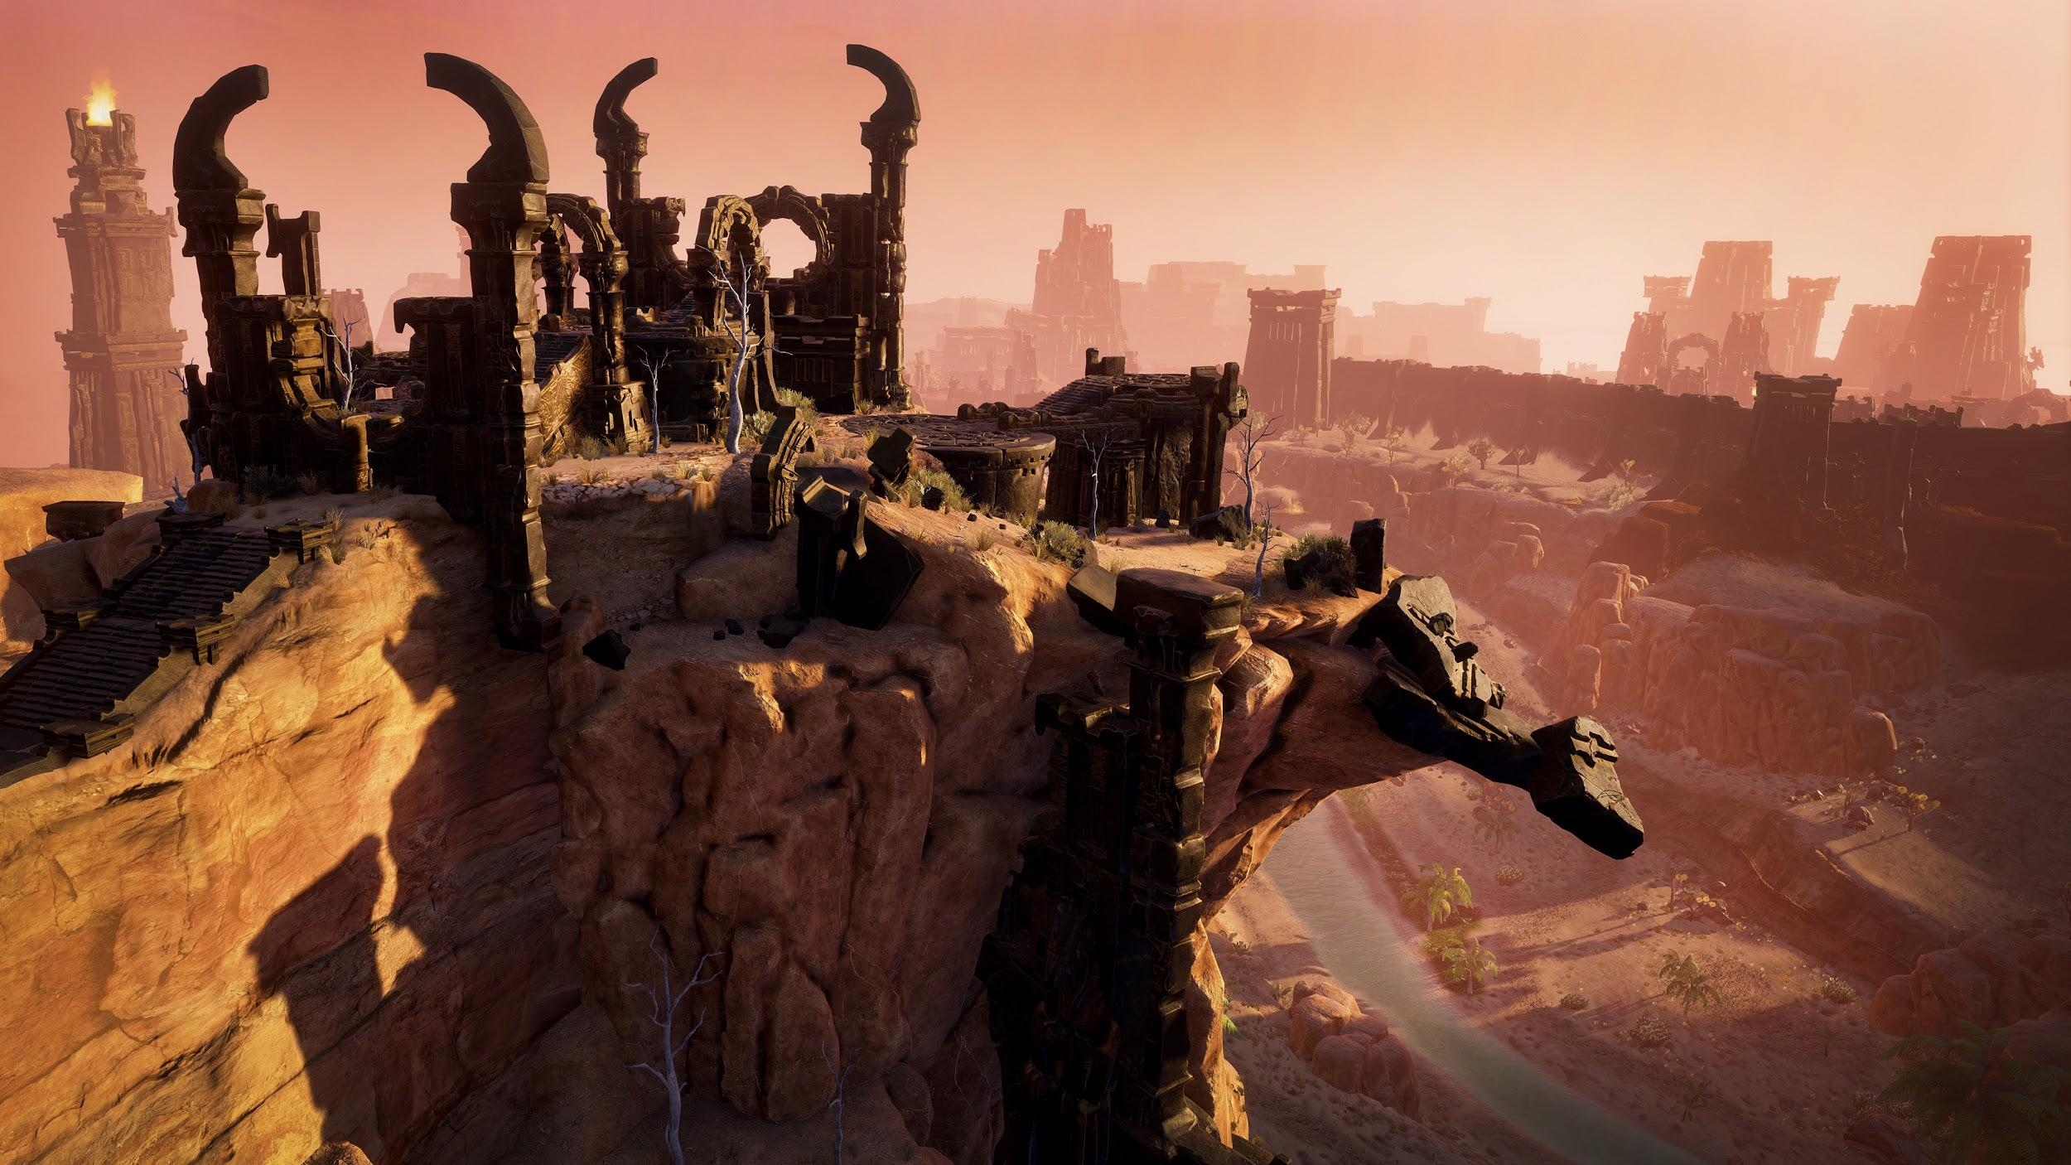
Dzienniki dewelopera: Budowanie w Conan Exiles --- https://youtu.be/oIeiOmiqKY4

Conan Exiles łączy w sobie cechy gry akcji oraz produkcji z otwartym światem nastawionej na crafting. Gracz może bowiem nie tylko wytwarzać oręż, ale też od podstaw wznieść wszelkie budowle: osady, świątynie, a nawet miasta, tworząc tym samym własne dziedzictwo w barbarzyńskim świecie.

Zwiastun “Conan Exiles - Barbarzyńco, ty tu u-rządzisz!” --- https://youtu.be/02ipDaRnjnA

Wieloosobowa rozgrywka z udziałem 40 graczy toczy się w ikonicznym uniwersum legendarnej serii fantasy. Na podbój czekają znane z przygód Conana krainy - badając je gracze poznają bogatą historię pradawnych ludów, będą też walczyć o terytoria i składać ofiary bóstwom, by te wspomogły ich krucjatę.

O firmie Techland
Techland, niezależny producent gier, dystrybutor i globalny wydawca, powstał w 1991 roku. Polska firma znana jest najbardziej z gier Dead Island, Call of Juarez oraz Dying Light i dodatku Dying Light: The Following. Łącznie marka Dying Light przyciągnęła ponad 10 milionów graczy. Aktualnie pracuje nad dwiema grami z segmentu AAA, które ujrzą światło dzienne w ciągu najbliższych trzech lat.
W 2016 roku Techland rozszerzył swoją działalność o wydawnictwo ogólnoświatowe pod marką Techland Publishing. Na początku 2017 roku firma wydała Torment: Tides of Numenera – ciepło przyjętego duchowego spadkobiercę legendarnego Planescape: Torment. Obecnie firma przygotowuje się do wydania Pure Farming 2018 oraz kilku produkcji firm trzecich.

Techland tworzy i wydaje najwyższej jakości produkcje na wiodących platformach – PC, Sony PlayStation 4 oraz Microsoft Xbox One. W czterech biurach znajdujących się na terenie Polski oraz Kanady pracuje ponad 350 utalentowanych osób. Każdym swoim produktem firma stara się dostarczać niezapomnianych przeżyć, korzystając przy tym z najświeższych i innowacyjnych technologii.

Więcej informacji o firmie Techland znajdziesz na oficjalnych stronach: http://techlandpublishing.com oraz http://techland.pl Wszystkie nazwy produktów, wydawców, znaki handlowe, materiały graficzne oraz powiązane grafiki i znaki handlowe, zarejestrowane znaki handlowe i/lub materiały chronione prawami autorskimi są własnością odpowiednich właścicieli. Wszelkie prawa zastrzeżone.
___________________
Kontakt dla mediów:
Konrad Adamczewski | Anna Łada-Grodzicka
konrad.adamczewski@techland.pl | anna.lada.grodzicka@techland.pl

